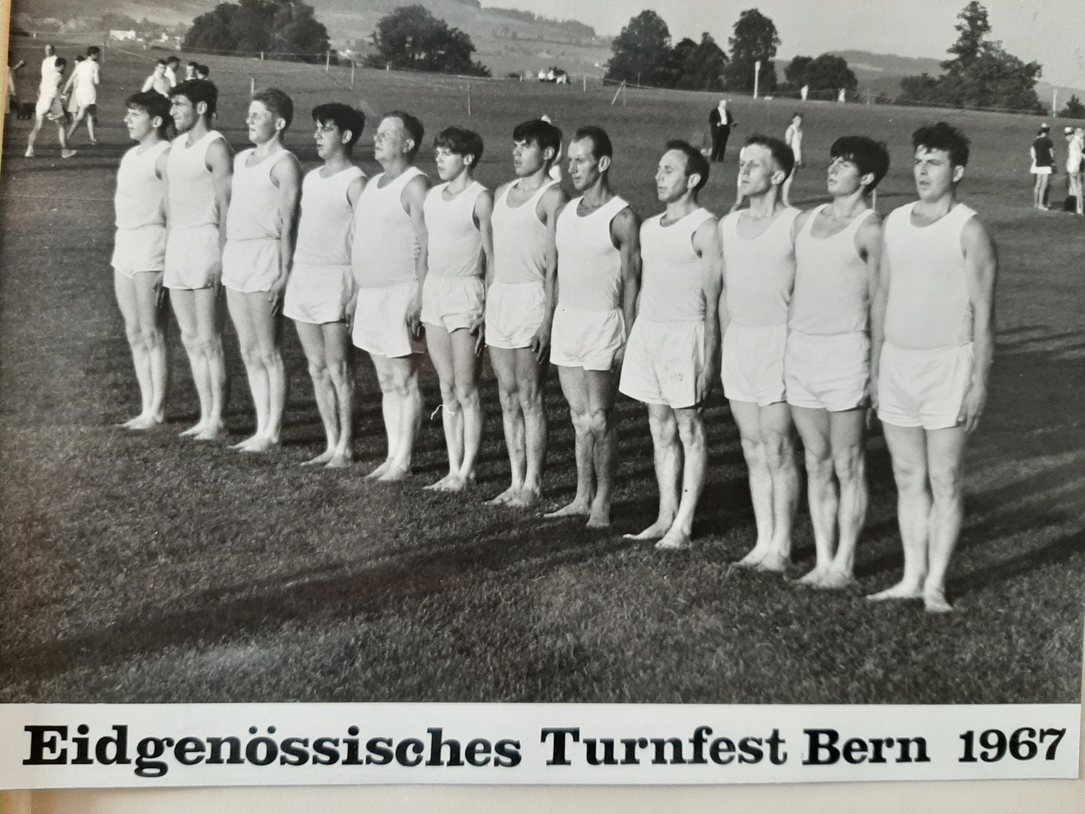
3
1
2
6
5
4
7
8
9
10
11
12

1. Franz Mächler-Anderegg 7. Peter Spörri
2. Alois Marti 8. Cyrill Kappeler-Friedrich
3. Theo Birchler-Schaffhauser 9. Leo Friedrich-Good
4. Max Romer-Kistler 10. Armin Mettler-Rast
5. Josef Reumer-Nigg 11. Xaver Spörri
6. Marcel Kistler 12. Richard Kistler-Steiner

Nicht auf dem Bild: Oberturner Kaspar Kistler-Knobel

